ИГРА - ПУТЕШЕСТВИЕ
К БАЙКАЛУ

Воспитатель
Павлова Марина Павловна

«Люди погибнут от неумения
Пользоваться силами природы
И от незнания истинного мира»
Надпись на пирамиде Хеопса

Актуальность:
Экологическая проблема – это огромная проблема современного общества. Она настолько остро стоит в последнее время, что нет ни одной сферы нашей жизни, которой не коснулась бы эта проблема. И поэтому большое значение приобретает непрерывное экологическое образование и воспитание молодежи, начиная с дошкольного возраста. Ведь именно им принадлежит будущее нашей планеты.
Дошкольный возраст является первой ступенью в непрерывном экологическом образовании.
Цель:
Создание условий для формирования познавательного интереса к малой Родине.

Задачи:
- Закреплять знания детей об озере Байкал.
- Развивать любознательность и познавательную мотивацию; внимание, диалогическую речь, расширять словарный запас.
- Воспитывать любовь и интерес к природе родного края, бережное отношение к природе.

Предварительная работа:

Беседы об озере Байкал; и его обитателях; знакомство с картой Бурятии и глобусом; рассматривание иллюстраций и фотографий; просмотр документальных фильмов: «Животный мир Байкала», «Серебристое богатство Байкала»; знакомство с журналом «Сибирячок», знакомство с очерками и легендами; рассказами сибирских авторов; изготовление макета озера Байкал; изготовление Красной книги: «Животные Байкала»; разучивание стихов о Байкале ; разгадывание загадок; экспериментирование с водой; оформление фото-выставки «Путешествие по Байкалу»; творческая выставка детских работ методами нетрадиционного рисования «Сюжеты Байкала».
Методы:
- Словесный - художественные средства, чтение стихотворения, загадывание загадки, беседа.
- Наглядный - рассматривание слайдов, показ образца действия.
- Практический - движение в соответствии с текстом, определение вкуса, запаха, внешнего вида.
- Игровой - Сюрпризные моменты: письмо нерпёнка, бутылочки с байкальской водой. Игры «Путешествие на автобусе», «Таежный эрудит», «В час по чайной ложки», «Рыбаки и рыбы». Рефлексия.

Материал: мультимедийная установка, фонограмма ; песня «От улыбки» В. Шаинский, шум леса, пение птиц, шум Байкала, карточки с животными жарких стран и тайги, макеты пальмы, кедра. Ветки: сосны, ели, кедра. Шишки ели, кедра. Стаканчики с соленной и пресной водой по количеству детей. 2 стакана с водой, 2 стаканчика , 2 ложки, мнемотаблица «Расскажи о Байкале», бутылочки 0,2 с байкальской водой на каждого ребенка.
Литература:
- «Я познаю Байкал» А.К. Тулохонов, О.А. Екимовская
- Интернет ресурсы

Ход:
1.Сюрпризный момент «Письмо от нерпёнка Степашки»
« Здравствуйте дорогие ребята!
Я знаю, что вы любознательные дети, и я приглашаю вас в путешествие к Байкалу - самому красивому озеру на нашей планете Земля! Здесь вы узнаете много интересного и увлекательного!»
- Ребята вы согласны принять приглашение Степашки? Тогда на нужно выбрать транспорт ( самолет, поезд, велосипед, автобус). Занимаем места. Вспоминаем правила поведения общественном транспорте. Перед путешествием надо зарядиться хорошим настроением.
Фонограмма «От улыбки»
- Ребята, мы с вами проезжаем мимо тайги, (слайды). Тайга – это огромный, дикий и трудно проходимый лес,
2. Остановка «Таёжная»
- Ребята я предлагаю вам закрыть глаза и послушать звуки тайги
Фонограмма ( шумы леса, пение птиц)
- Слово тайга означает «дремучий лес». Ее растительность немного отличается от других лесов. Деревья, растущие в Тайге по размеру намного больше и выше своих собратьев, растущих в лесах других климатических зон. Основной растительностью Тайги являются хвойные деревья. Хвойные деревья это деревья, у которых вместо листьев – хвоя. Хвоинки – это тоже листья, только особой формы – длинные и узкие. Они способны пережить зиму, потому что достаточно прочны. Восковая кожица не даёт хвоинкам пересохнуть. Хвоинки и зимой обеспечивают дерево необходимым количеством пищи. Эти листья живут несколько лет. Затем они буреют и опадают. Но не все сразу, так что на дереве всегда сохраняется листва. Отсюда название - «вечнозелёные».
Эксперимент
- А это ветки сосны, ели, кедра. Шишки ели, кедра. ( дети рассматривают, сравнивают внешний вид , запах)
В нашей тайге растет - кедр сибирский. Кедр играет огромное значение, в жизни животных и людей. Ни человек, ни тем более животные не смогут жить без этого замечательного дерева. Это наша сила, энергия. Кедр сибирский заслужил называться «чудо - деревом». Кедр издревле считался священным деревом рубить его было запрещено
- Ребята как вы понимаете слово долгожитель? Кедр растёт медленно, живёт 300-550 лет, некоторые деревья до 800 лет. Можем ли мы сказать, что это дерево-долгожитель?
Но не все берегут это замечательное чудо природы, и на сегодняшний день кедр нуждается в охране и восстановлении. Будем ли мы встречать в дальнейшем чудеса в природе, зависит только от нас!. Считалось, что человек, повредивший или срубивший кедр, губил, таким образом, свою душу, ведь именно у этого таежного великана искали коренные жители Сибири спасения и защиты.
Вообще, кедр являлся священным деревом, защитником, поэтому легенды о нем живы и передаются из уст в уста. У некоторых народностей считается, что изначально кедры можно было вообще найти только в раю, и лишь по случайности одно из зерен его упало на землю, и из него вырос самый первый таежный великан. Именно поэтому кедр пользуется большим уважением у многих народов Сибири.
Для многих и сейчас сибирский кедр остается царем тайги, чудо - деревом. В народе его всегда с любовью называли кормильцем, целителем. Для многих нужд использовалось оно — все целиком, до последней иголочки

Физкультминутка
На поляне кедр могучий
Задевает кроной тучи.
Рядом с ним растет сосна,
К небу тянется она. (Стоя на правой ноге, тянем руки вверх, потом то же на левой.)
Мы внизу грибочки ищем
И в траве усердно рыщем.
Раз — грибок и два — грибок,
Положи их в кузовок. (Наклонится вперед, и коснуться правой рукой левой ступни, потом наоборот.)
В тайге огромное разнообразие животного мира.
А сейчас, мы с вами поиграем в игру «Таежный эрудит»
животных жарких стран надо поселить к пальме, а животных нашего региона к кедру.
(Детям предлагаются картинки животных тайги и жарких стран)
Занимаем места! Наш автобус отправляется.
Фонограмма «От улыбки»
3. Остановка «Историческая»
- Ребята закройте глаза.
( Фонограмма шум Байкала. Ребёнок читает стих)
Есть в тайге сибирской нашей
Больше моря чудо-чаша.
Это – озеро Байкал
В окруженье диких скал. ( Степанов Виктор)
Дети открывают глаза. (Слайды - Байкал)
Считается, что озеро Байкал - самое древнее озеро на земле. А ещё это самое глубокое озеро в мире. И оно очень большое. Самое чистое озеро планеты Земля, поэтому воду из него можно пить без всякой опаски.
Это самый большой водоем в мире с пресной водой, что равняется пятой части запасов питьевой воды в мире.
- Эксперимент « Морская вода, пресная вода» (определить по вкусу)
- Эстафетная игра «В час по чайной ложке»
Дети делятся на команды. Кто быстрей наполнит стакан водой.
Необходимый инвентарь: 2 стакана ,2 стаканчика маленьких, 2 ложки, вода.
Байкал – одно из старинных озер в мире, которое возникло 20 миллионов лет назад. Озеро продолжает расти. Ученые пока точно не установили, откуда возникло такое название. В древности буряты могли называть озеро двумя словами – бай гал (богатый огонь) или же бай хай – море, которое находится на севере. Именно древние жители этих краев считали, что Байкал – это море, поскольку на них большое впечатление производили его огромные размеры.
- Занимаем места! Наш автобус отправляется.
Фонограмма «От улыбки»
4. Остановка «Рыболовная»
Все время существования Байкал был приманкой для рыбаков, поскольку тут водится огромное количество различной рыбы. Многие виды не водятся больше нигде в мире, поэтому одним из любимых занятий туристов является рыбалка.
Байкальская рыба (слайд)
Загадки
- Убеждался и не раз ты,
Что хвосты у них, как ласты.
Хоть безногие они.
Но попробуй, догони! (Рыбы)
- Серебрист, подвижен, гибок,
Он вкуснее многих рыбок
Дает ухе особый вкус
Байкальский… (Хариус).
- Опасней всех она
Хитра, прожорлива, сильна,
Притом такая злюка,
Конечно это… (Щука)
- Драчун и забияка,
Живет в воде.
Колючки на спине,
Его и щука не проглотит. (Окунь)
Ребята , я предлагаю вам поиграть в одну очень интересную игру «Рыбаки и рыбы»
Игра «Рыбаки и рыбы»
Все участники игры делятся на две группы. Одна группа — это «рыбаки», другая группа — это «рыбки». Эти две группы должны встать друг напротив друга на некотором расстоянии. Между «рыбаками» и «рыбками» происходит разговор:
— Что вы делаете?
— Невод.
— Что вы будете ловить?
— Рыбу.
— Какую?
— Щуку.
— Ловите!
«Рыбы» убегают, а «рыбаки» стремятся их догнать. Если «рыбак» догонит и осалит «рыбу», она считается «пойманной».
- Занимаем места! Наш автобус отправляется.
Фонограмма «От улыбки»
5. Остановка «Эндемики»
Бледно-розова, нежна
Холодная вода нужна,
А на солнце рыбка тает,
Рыбьим жиром истекает. (Голомянка)
- Ребята, озеро Байкал хранит много загадок, одна из них — голомянка байкальская, эндемик потому что этот вид рыбы больше нигде не обитает. Удивительная рыба любит холодную воду и вынашивает потомство внутри своего тела до того момента, когда они смогут уже самостоятельно передвигаться и питаться. Но не только этот факт делает голомянку уникальной на просторах Байкала — практически все в жизни этой рыбы необычно и неповторимо.
- Малый вид почти прозрачный, а у больших рыб тело белого цвета, потому что много подкожного жира;
- Большие размеры глаз;
- Удивительная рыба предпочитает большую глубину и простор, она не плавает, а парит над бездонными глубинами реликтового озера.

И еще один эндемик Байкала – это байкальская нерпа (слайд)
Необычное животное которое водится в Байкале нерпа - эндемик .Ученые не могут установить путь того, как эти морские животные попали к озеру.
В байкальских торосах заснеженных,
В берлоге - норе ледяной
Родился нерпёночек нежный
У нерпы студёной порой.
И нерпа сыночка ласкала,
Кормила его молоком
И нежно его лизала
Шершавым своим языком.
А снег над Байкалом кружился.
Нерпёночек, глядя на мать,
Рыбёшку ловить, научился,
В продушину смело нырять
Бельки незаметны на льду, благодаря своей белой шкуре. Мама-нерпа плавает, ловит рыбу, но обязательно выходит на лёд покормить детёныша молоком. Подросший нерпёнок питается рыбами (голомянкой, байкальским бычком, он учится плавать, нырять, ловить рыбу. У нерпы ценится шкура, идущая на меховые изделия. Добыча нерпы строго ограничена.
- Ну а теперь нам пора возвращаться в детский сад. На память о нашем путешествии нерпёнок Степашка прислал нам в подарок бутылочки с питьевой байкальской водой «Байкал»
( Детям раздаются бутылки 0,2 с водой )
Занимаем места! Наш автобус отправляется.
Фонограмма «От улыбки»

А сейчас ребята давайте расскажем, что мы с вами узнали о Байкале.
(работа по мнемотаблице)

Расскажи о Байкале.

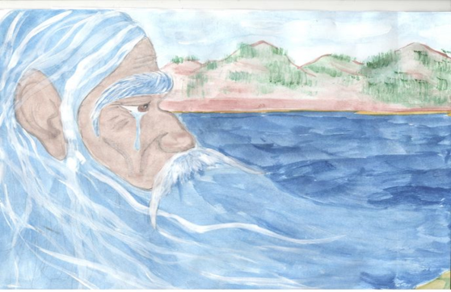
Название Где находится

Самое глубокое Самое чистое

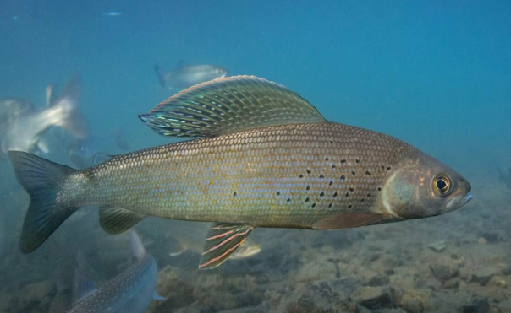

Рыбы Байкала Эндемики Байкала

Охрана Байкала

Рефлексия.
Ребята, посмотрите у нас на столе лежат смайлики: веселые и грустные. Поделитесь с нами своим настроением после путешествия, если у вас хорошее настроение, то веселый смайлик, если нет, то грустный. Спасибо вам за путешествие!

